**La notion de passerelle par défaut, de route statique et de NAT**

**Objectifs**

* Comprendre et appliquer le concept de passerelle par défaut
* Comprendre et appliquer le concept de route statique
* Comprendre la notion de NAT sur un routeur

La notion de passerelle par défaut

* La passerelle par défaut c'est l'adresse IP vers le routeur pour que le réseau local communique avec un autre réseau.

La notion de route statique

* Le routage fixe les itinéraires que les paquets de données empruntent sur le réseau.
* Les routes statiques sont configurées par l'administrateur réseau.

La notion de NAT (Network Address Translation)

* Le mécanisme de translation d'adresses NAT a été mis au point afin de répondre à la pénurie d'adresses IP avec le protocole IPv4.
* Le NAT est utilisé pour partager une connexion internet. Les hôtes du côté LAN utilisent des adresses IP privées tandis que le côté WAN du routeur utilise une adresse IP valide sur internet.

**Diagramme réseau du scénario 1**

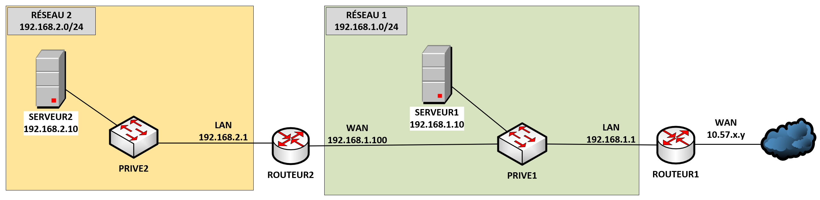

**OBJECTIF**

À la fin de ce laboratoire, chaque ordinateur et chaque routeur doit avoir accès à tous les ordinateurs et à tous les routeurs du réseau. Les SERVEUR1 et SERVEUR2 doivent avoir accès à internet.

**CONFIGURATION DES ROUTEURS**

ROUTEUR2 🡺 ROUTEUR1 La passerelle du ROUTEUR2 est l'adresse IP du ROUTEUR1.

ROUTEUR1 🡺 10.57.1.1 La passerelle du ROUTEUR1 est l'adresse IP du routeur du cégep.

**MISE EN PLACE**

La mise en place implique la création de nouveaux commutateurs virtuels.

PRIVE1 est un nouveau commutateur virtuel de type "Privé".

PRIVE2 est un nouveau commutateur virtuel de type "Privé".

WAN correspond au commutateur virtuel EXTERNE que vous utilisez depuis le début du cours C43.

ROUTEUR1 est un nouveau serveur pfSense

* Le côté WAN correspond au commutateur virtuel EXTERNE
* Le côté LAN correspond au commutateur virtuel PRIVE1

SERVEUR1 est un serveur avec "Windows Serveur 2019".

* La carte réseau du SERVEUR1 utilise le commutateur virtuel PRIVE1

ROUTEUR2 est un nouveau serveur pfSense

* **La fonctionnalité NAT est désactivée pour que pfSense soit un routeur seulement**
* Le côté WAN correspond au commutateur virtuel PRIVE1
* Le côté LAN correspond au commutateur virtuel PRIVE2

SERVEUR2 est un serveur avec "Windows Serveur 2019".

* La carte réseau du SERVEUR2 utilise le commutateur virtuel PRIVE2

**PLANIFICATION DE LA CONFIGURATION IP DES ORDINATEURS VIRTUELS**

**ROUTEUR1**

La configuration IP de la carte réseau du côté WAN

Adresse IP = **10.57.x.y Cette adresse IP est obtenue par le serveur DHCP du cégep.**

Masque de sous-réseau = **255.255.0.0**

Passerelle par défaut = **10.57.1.1**

Serveurs DNS = **10.19.3.70** et **10.19.3.71**

La configuration IP de la carte réseau du côté LAN

Adresse IP = **192.168.1.1 C'est l'adresse IP par défaut du réseau LAN d'un routeur pfSense.**

Masque de sous-réseau = **255.255.255.0**

Passerelle par défaut = **VIDE Aucune passerelle par défaut**

Serveurs DNS = **VIDE Aucun serveur DNS**

**SERVEUR1**

La configuration IP de la carte réseau

Adresse IP = **192.168.1.10**

Masque de sous-réseau = **255.255.255.0**

Passerelle par défaut = **192.168.1.1**

Serveur DNS préféré = **192.168.1.1**

**ROUTEUR2**

La configuration IP de la carte réseau du côté WAN

Adresse IP = **192.168.1.100 Cette adresse IP est obtenue par le serveur DHCP du ROUTEUR1.**

**Il faut activer le serveur DHCP sur le ROUTEUR1.**

Masque de sous-réseau = **255.255.255.0**

Passerelle par défaut = **192.168.1.1**

Serveurs DNS = **192.168.1.1**

La configuration IP de la carte réseau du côté LAN

Adresse IP = **192.168.2.1 C'est la nouvelle adresse IP du réseau LAN de ce routeur pfSense.**

Masque de sous-réseau = **255.255.255.0**

Passerelle par défaut = **VIDE Aucune passerelle par défaut**

Serveurs DNS = **VIDE Aucun serveur DNS**

**SERVEUR2**

La configuration IP de la carte réseau

Adresse IP = **192.168.2.10**

Masque de sous-réseau = **255.255.255.0**

Passerelle par défaut = **192.168.2.1**

Serveur DNS préféré = **192.168.2.1**

**LA CONFIGURATION SUR LE ROUTEUR1**

Il faut activer le serveur DHCP.

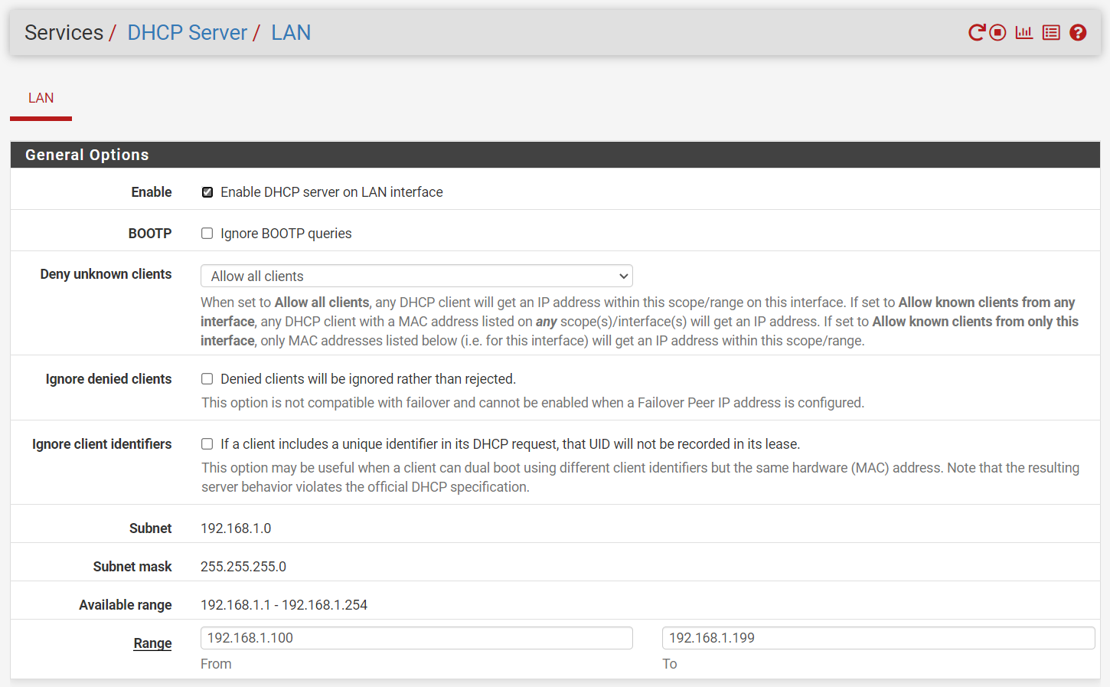

**Subnet 192.168.1.0**

**Subnet mask 255.255.255.0**

**Available range 192.168.1.1 - 192.168.1.254**

**Range From 192.168.1.100 to 192.168.1.199**

La configuration IP de la carte réseau WAN et de la carte réseau LAN.

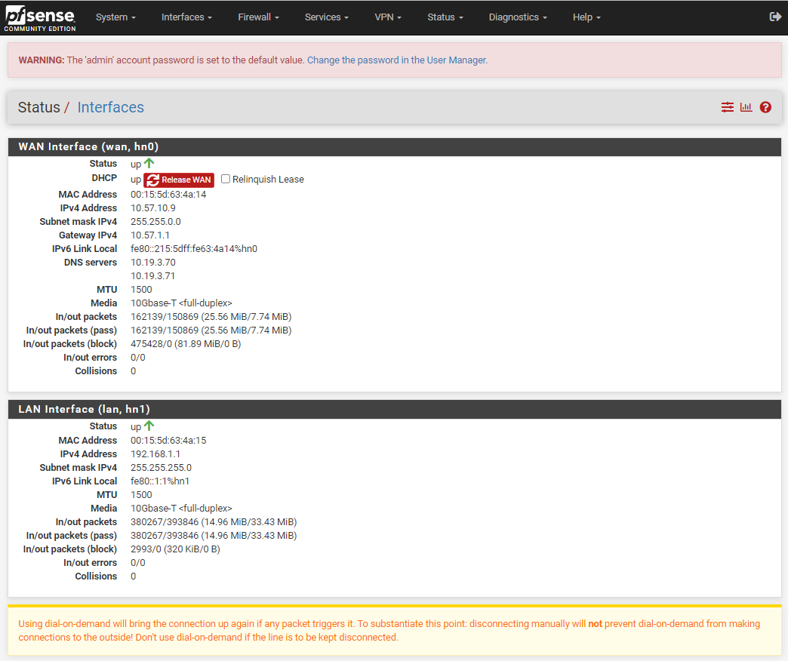

Hyper-V affiche les adresses IP du ROUTEUR1.

Les adresses IP correspondent à notre planification (page 3).

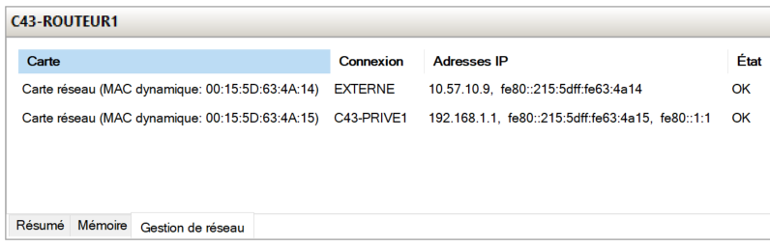

**LES CONFIGURATIONS SUR LE ROUTEUR2**

Le but de la première modification est de désactiver le NAT pour convertir pfSense en routeur seulement.

Le but de la deuxième modification est de changer l'adresse IP par défaut du réseau LAN du routeur pfSense.

Pour débuter, il faut que le ROUTEUR2 utilise le commutateur virtuel EXTERNE pour le réseau WAN et le commutateur virtuel PRIVE2 pour le réseau LAN.

Hyper-V affiche les adresses IP du ROUTEUR2.

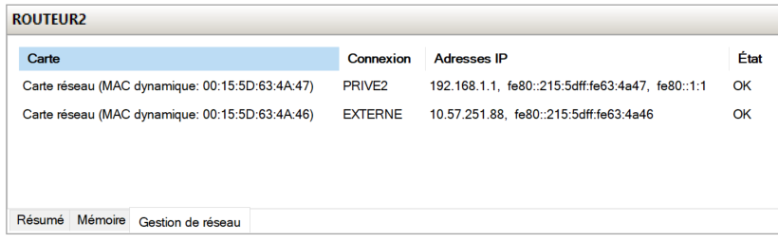

Sur l'ordinateur réel, vous devez utiliser **https://10.57.x.y** pour configurer le ROUTEUR2.

**La première modification sur le ROUTEUR2**

Avec pfSense, il est possible de désactiver le NAT pour convertir pfSense en routeur seulement.

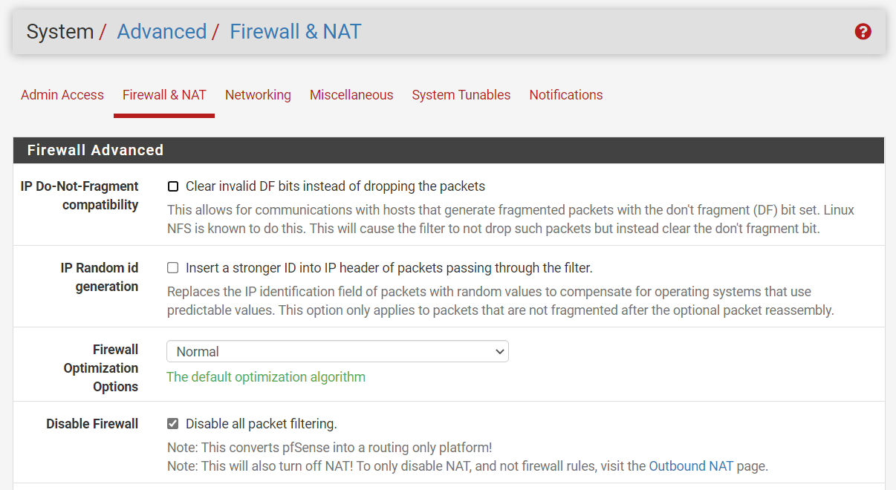

Cocher "**Disable all packet filtering.**"

Cliquer sur le bouton "**Save**"

**Dans le menu "Interfaces / WAN"**

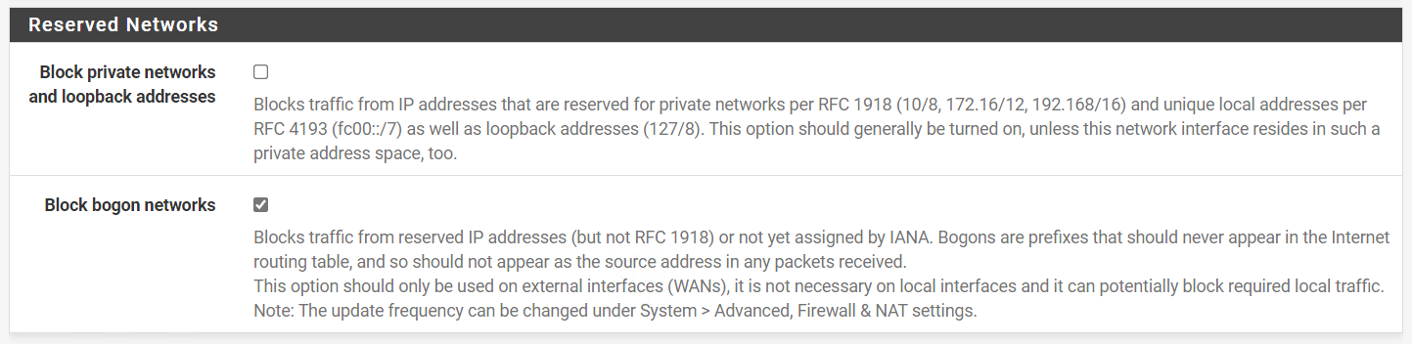

Dans la section "**Reserved Networks**"

Désactiver l'option **"Block private networks and loopback addresses"**

**La deuxième modification sur le ROUTEUR2**

Dans le menu **"Interfaces / LAN"**

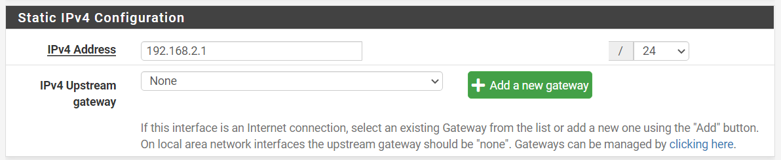

**IPv4 Address 192.168.2.1 /24**

Cliquer sur le bouton "**Save**"

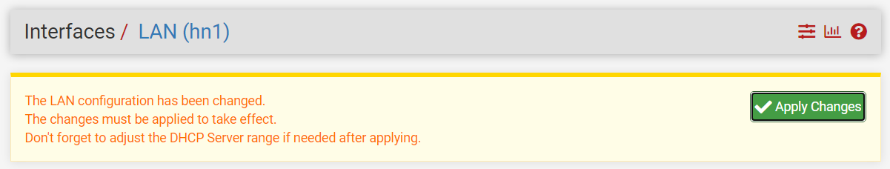

Cliquer sur le bouton "**Apply Changes**" qui est en haut et à droite

Il est important de vérifier la configuration du serveur DHCP.

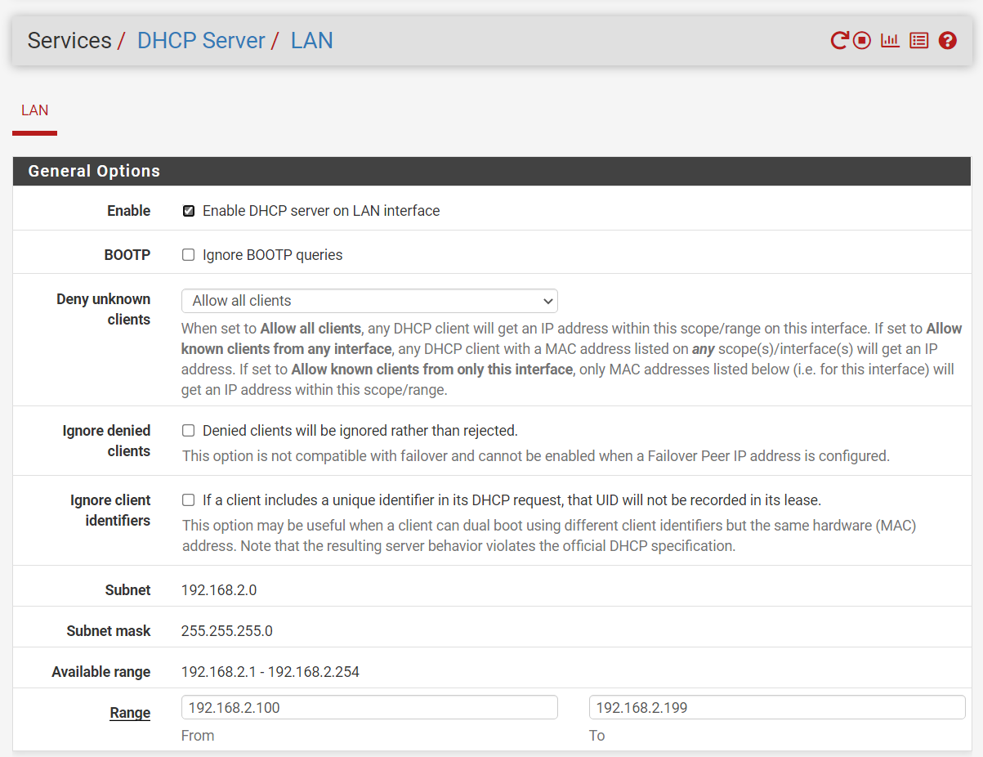

**Subnet 192.168.2.0**

**Subnet mask 255.255.255.0**

**Available range 192.168.2.1 – 192.168.2.254**

**Range From 192.168.2.100 To 192.168.2.199**

Cliquer sur le bouton "**Save**"

Après les modifications sur le ROUTEUR2, vous devez remplacer le commutateur virtuel EXTERNE par le commutateur virtuel PRIVE1.

1. vous devez arrêter le ROUTEUR2
2. vous devez remplacer le commutateur virtuel EXTERNE par le commutateur virtuel PRIVE1
3. vous devez redémarrer le ROUTEUR2

Hyper-V affiche les adresses IP du ROUTEUR2.

Les adresses IP correspondent à notre planification (page 3).

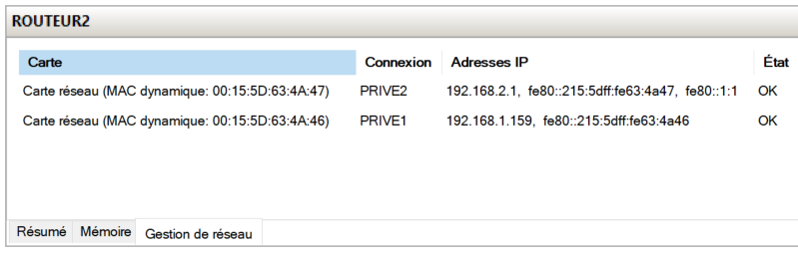

La configuration IP de la carte réseau WAN et de la carte réseau LAN.

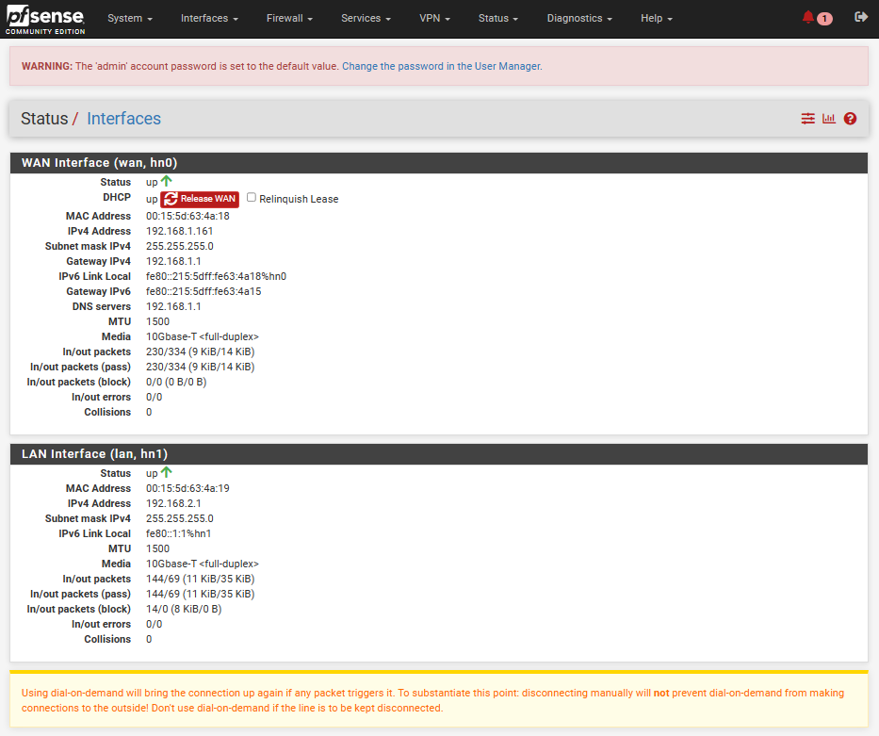

**LA CONFIGURATION IP DU SERVEUR1**

La carte réseau du SERVEUR1 utilise le commutateur virtuel PRIVE1.

**La configuration IP de la carte réseau dans Windows.**

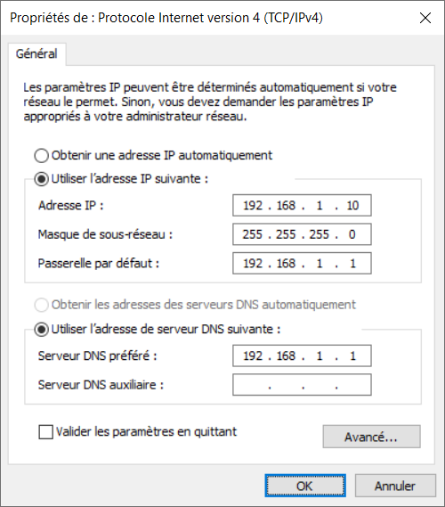

Cliquer sur **Autoriser une application ou une fonctionnalité via le Pare-feu Windows**

* Activer "**Partage de fichiers et d'imprimantes**" pour un réseau "**Privé**" et "**Public**"

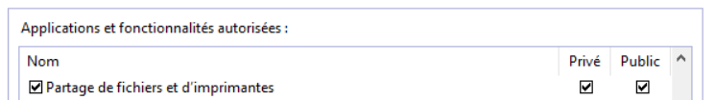

Hyper-V affiche l'adresse IP du SERVEUR1.

L'adresse IP correspond à notre planification (page 3).

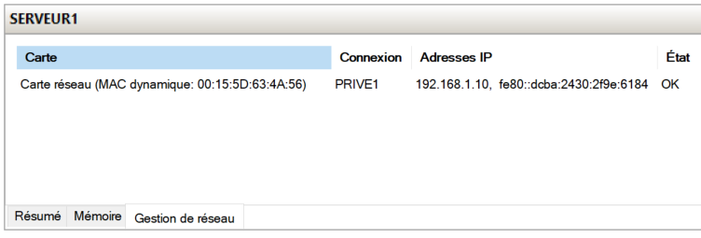

**LA CONFIGURATION IP DU SERVEUR2**

La carte réseau du SERVEUR2 utilise le commutateur virtuel PRIVE2.

**La configuration IP de la carte réseau dans Windows.**

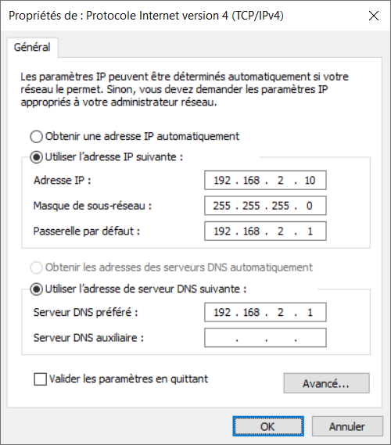

Cliquer sur **Autoriser une application ou une fonctionnalité via le Pare-feu Windows**

* Activer "**Partage de fichiers et d'imprimantes**" pour un réseau "**Privé**" et "**Public**"



Hyper-V affiche l'adresse IP du SERVEUR2.

L'adresse IP correspond à notre planification (page 3).

